Урок закрепления знаний

1.Установите правильную технологическую последовательность:
изготовления кондитерских изделий в кондитерском цехе:
А) Выпечка,
Б) Обработка яиц,
В) Просеивание муки,
Г) Приготовление теста,
Д) Разделка теста, порционирование,
Е) Отделка кремовых изделий,
Ж) Приготовление отделочных полуфабрикатов: кремов, стропов, помадок,
З) Расстойка дрожжевого теста,
И) Укладка в лотки, маркировка, транспортировка в кладовую

2. Какое холодильное оборудование для демонстрации кулинарной продукции и кондитерских изделий Вы знаете?

Практическая работа

Эксплуатация холодильного оборудования
Цель работы: научиться распознавать виды холодильного оборудования
Материальное оснащение: индивидуальные задания
Ход работы
Задание 1. Изучение видов холодильного оборудования
1. Рассмотрите рисунки холодильного оборудования
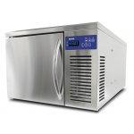  1. Шкаф шоковой заморозки  до -18 °С | 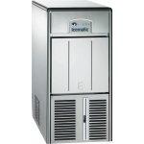  2. Льдогенератор | 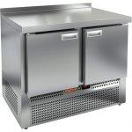  3. Охлаждаемый стол  Температурный диапазон:  -2 °C…+10 °C
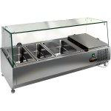  4. Витрина охлаждаемая настольная  Температура +2....+7 | 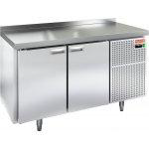  5. Стол морозильный  Температура -10.....-18 | 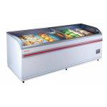  6. Ларь-бонета  Температурный диапазон:  -23 °C...-18 °C
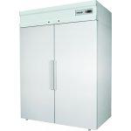  7. Шкаф  Температура -5.....+5 | 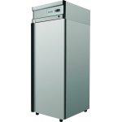  8. Шкаф  Температура -18...-12 | 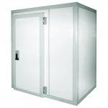  9. Камера холодильная  КХС – 1- 5,5  Температура +2....+8

2. Запишите в тетради ответы на вопросы:
1. Перечислите среднетемпературное оборудование для охлажденных продуктов
2. Перечислите низкотемпературное оборудование для замороженных продуктов
3. Для каждого оборудования укажите цех, в котором оно может быть использовано
Контрольные вопросы:
1. Какие основные правила необходимо соблюдать, укладывая продукты в холодильное оборудование? Почему рядом с холодильником не рекомендуется сеять муку и работать с пылящими продуктами?

